# Chequeo Accesibilidad

## Sobre mi página

Para chequear la accesibilidad he usado una herramienta online llamada **TAW (http://www.tawdis.net/).** Tras el primer chequeo éste ha sido el resultado:

1)Te muestra un listado de todos los problemas encontrados

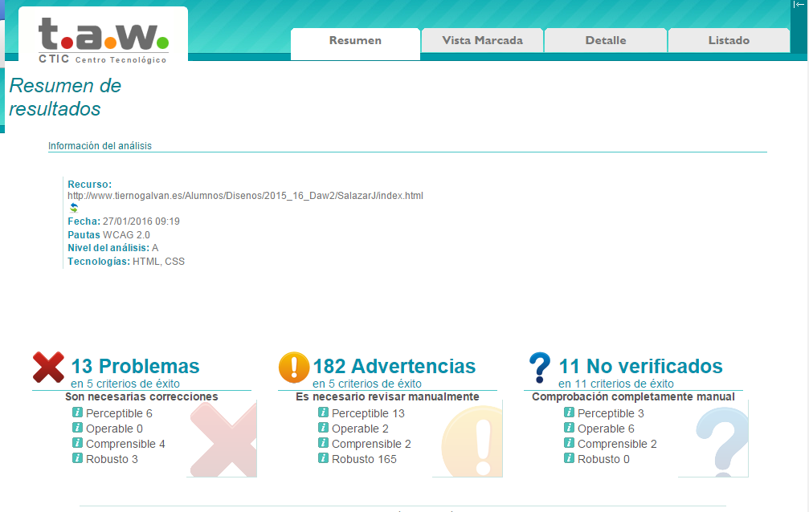

2)Te muestra todos los problemas sobre tu página web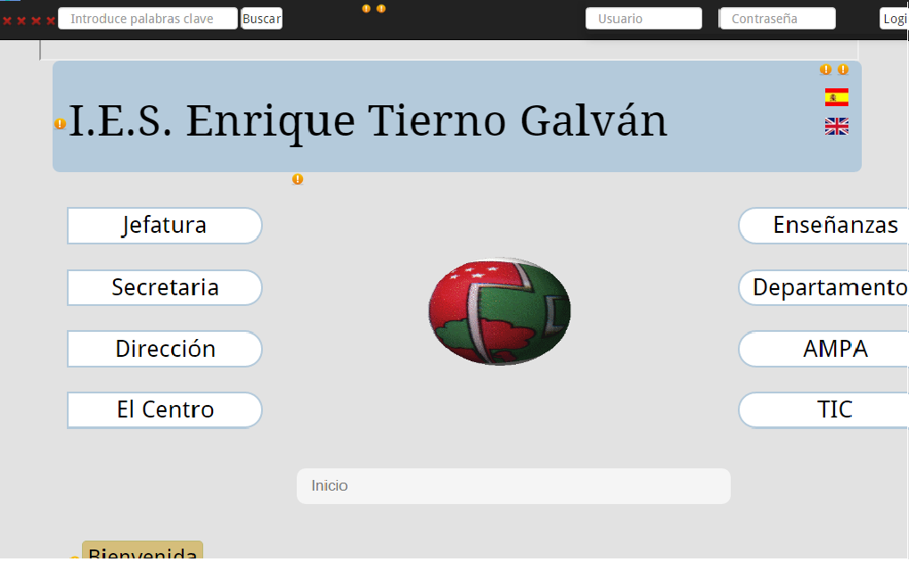

3)Te muestra todos los problemas sobre el código fuente

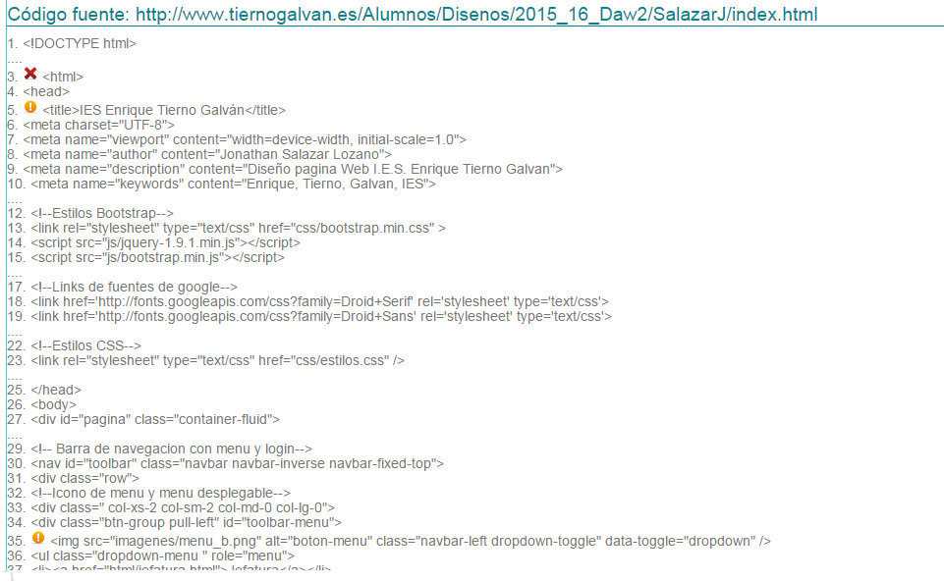

**Se han corregido los errores, y solo quedan advertencias controladas:** 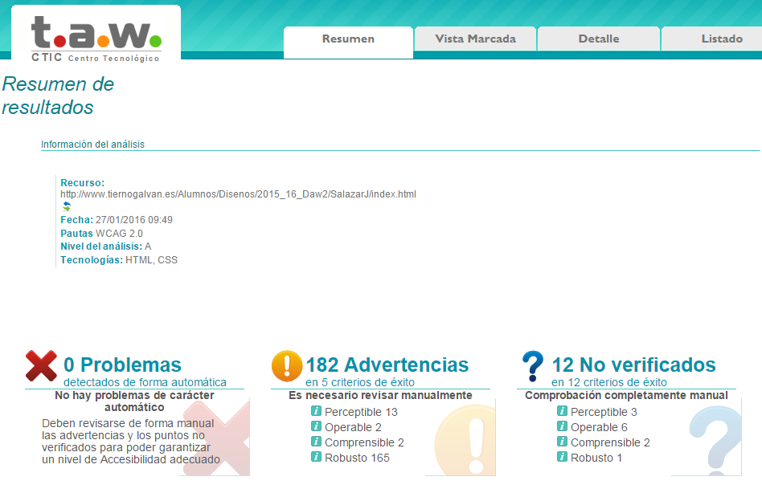

## Sobre la página del centro

Este es el resultado del primer chequeo:

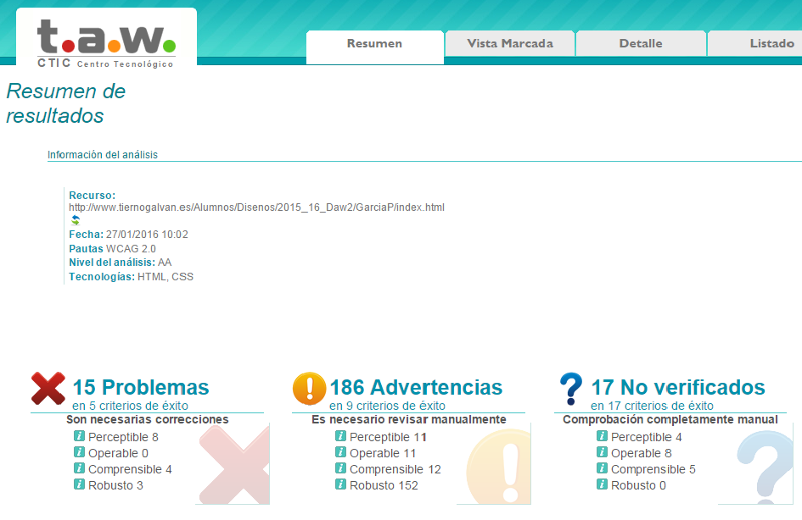

Dado que sólo se puede chequear con la página online, y no voy a modificar la del servidor, iré escribiendo la que creo que es la solución para cada uno de los problemas:

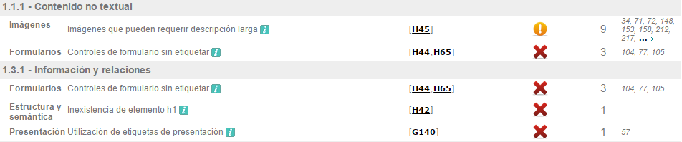

**1)Añadir un "title" a los inputs del formularios que no dispongan de texto asociado mediante label.**

**2)Eliminar el código: "** <b class="caret"></b>" de la linea 57.

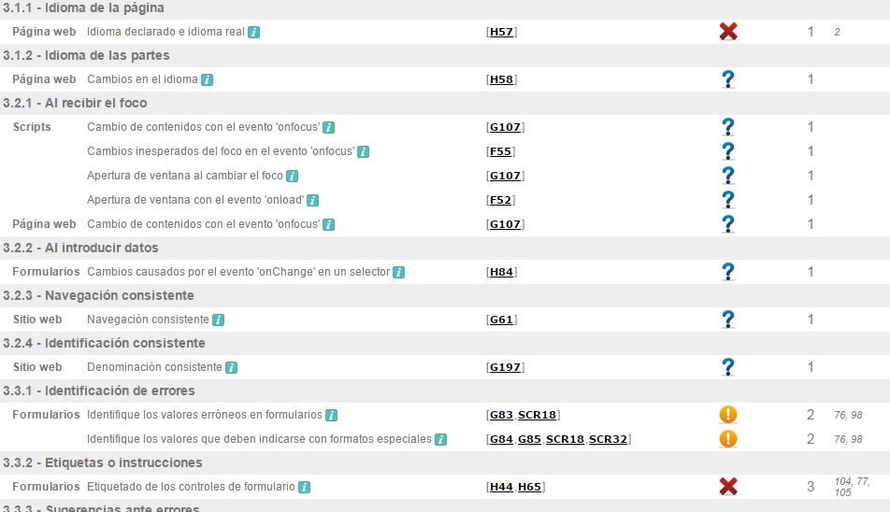

**3)El idioma no coincide por el texto de relleno que hay en la web.**

**4)El error de etiquetas o instrucciones se soluciona con el apartado 1.**

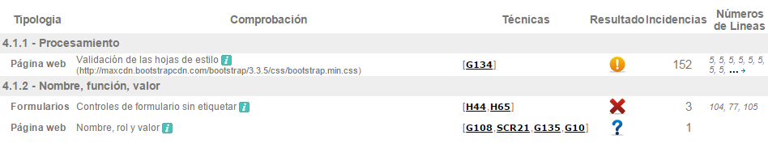

**5)Del mismo modo, el error de Nombre,Funcion,Valor se soluciona con el apartado 1.**